**Fotel z masażem - odpoczynek i profesjonalny masaż w jednym!**

**Nie masz czasu pójść na klasyczny masaż do fizjoterapeuty? Dobrym rozwiązaniem może być zakup fotela z masażem do domu! Przeczytaj, jakie korzyści płyną z posiadania takiego mebla!**

**Fotel z masażem - profesjonalny masaż dostępny od zaraz w Twoim domu!**

W obecnej sytuacji, kiedy większość z nas spędza dużo czasu przed komputerem, pracując zdalnie z domu, z pewnością nieraz marzyliście o relaksującym masażu. Lecz co zrobić, gdy zakłady fizjoterapii wciąż pozostają zamknięte i nie ma nawet sposobności, aby umówić się na klasyczny masaż u specjalisty? Z pomocą może przyjść nam [fotel z masażem](https://restlords.com/pl/fotel-masujacy-jaki-wybrac/)! Coraz więcej Polaków przekonuje się do takiego rozwiązania i zakupuje ten funkcjonalny mebel do swojego domu.

**Jakie korzyści daje masaż w fotelu?**

Eksperci fizjoterapii wskazują wiele korzyści płynących z posiadania **fotelu z masażem** w domu. Przede wszystkim fotel z różnymi programami masowania poprawia nasze krążenie, pomaga się odstresować, zmniejsza ból mięśni, obniża ciśnienie krwi, zmniejsza napięcie mięśni, wycisza, przyczynia się do zmniejszenia bólów migrenowych, polepsza wypoczynek. Ponadto dzięki takiemu fotelowi w domu zaoszczędzimy dużo czasu. Już nie będzie trzeba specjalnie jechać do gabinetu fizjoterapeuty na klasyczny masaż.

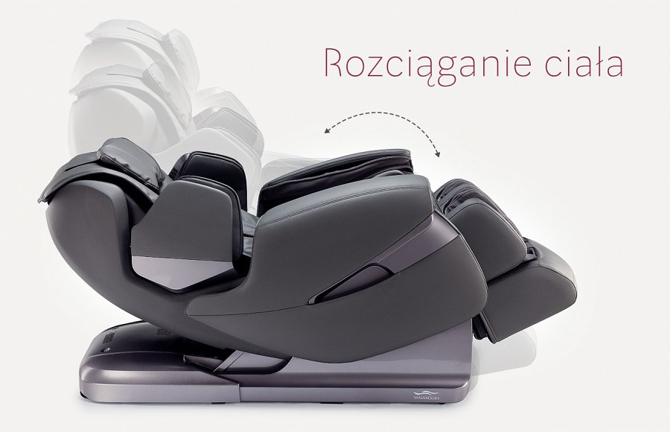

**Fotel z masażem - czym kierować się przy wyborze?**

Decydując się na zakup **fotela z masażem** należy wcześniej dobrze przemyśleć, który model wybierzemy. Koniecznie trzeba rozważyć takie kwestie jak: siłę nacisku, długość automatycznego czasu działania, wielkość fotela, ilość oraz rodzaj automatycznych programów masujących. Od tego wszystkiego zależy cena oraz finalna satysfakcja z danego fotela.